Informe Final del Ensayo de Aptitud (EA)
  - Medición de Gases Contaminantes Criterio SO₂, CO, O₃, NO, NO₂
Laboratorio CALAIRE
2026-05-15
Table of Contents

1. Introduccion
Este informe presenta los resultados del Ensayo de Aptitud (EA) para la medicion de gases contaminantes criterio en aire cero, conforme a la norma ISO/IEC 17043:2023 y los metodos estadisticos de la norma ISO 13528:2022. El documento resume la informacion del esquema, la participacion, la metodologia y los resultados obtenidos.

1.1. Información del Proveedor y del esquema
Alcance: Este Ensayo de Aptitud (EA) por comparación interlaboratorio abarca la medición de los gases contaminantes criterio SO₂, CO, O₃, NO y NO₂ en aire cero, según lo definido en el EA-PP2026-R1.
Objetivo Principal: Evaluar el desempeño de los laboratorios participantes en la medición de los gases contaminantes criterio, conforme a los requisitos de la norma ISO/IEC 17043:2023 y utilizando los métodos estadísticos de la norma ISO 13528:2022.

1.2. Confidencialidad y Uso del Informe
La identidad de los participantes es confidencial y solo conocida por el personal autorizado de CALAIRE involucrado en la operación del esquema de EA. Se utilizan códigos de laboratorio anonimizados en este informe para asegurar la confidencialidad, según lo estipulado en la política de confidencialidad del laboratorio. Este informe es para uso de los participantes y, cuando aplique, de sus organismos de acreditación o autoridades regulatorias. Cualquier otro uso debe ser autorizado por CALAIRE.

1.3. Roles de Autorización y Personal Clave
La organización, ejecución y evaluación de este EA se realizó bajo la responsabilidad del Laboratorio CALAIRE. Los roles clave involucrados fueron:
Coordinador EA: Carmen Elena Zapata
Profesional Calidad Aire: Wilson Salas
Profesional Proyectos: David Pulgarin
Profesional Infraestructura: Maira Herrera
Ingeniero Operativo: Fabian Moreno
Profesional de Gestión de Calidad: Jeniffer Ochoa

1.4. Participantes e Instrumentación
En esta ronda del EA participaron 1 laboratorios. A continuación, se lista a los participantes (mediante código asignado).
Tabla 2. Participantes del Ensayo de Aptitud
Código Lab | Analizador SO₂ (Marca/Modelo) | Analizador CO (Marca/Modelo) | Analizador O₃ (Marca/Modelo) | Analizador NO/NO₂ (Marca/Modelo)
REFERENCIA | HORIBA APSA- 370 | Teledyne T300 | Thermo 49i | HORIBA APSA- 370
PART1 | [Info Participante] | [Info Participante] | [Info Participante] | [Info Participante]
PART2 | [Info Participante] | [Info Participante] | [Info Participante] | [Info Participante]
PART3 | [Info Participante] | [Info Participante] | [Info Participante] | [Info Participante]

2. Descripción del Ensayo y Metodología

2.1. Ítems de Ensayo y Producción
Descripción: Los ítems de ensayo consistieron en atmósferas de gas SO₂, CO, O₃, NO, NO₂ en aire cero, generadas dinámicamente y suministradas a los participantes a través de un colector de distribución (manifold) de vidrio inerte.
Método de Producción:
- O₃: El O₃ es generado dinámicamente mediante un generador de ozono, trazable con un fotómetro nivel 2 en la cadena de trazabilidad de ozono.
- SO₂, CO, NO, NO₂: Generados por dilución dinámica de Materiales Certificados de Referencia (MCR) trazables, utilizando controladores de flujo másico calibrados.
Niveles de Concentración: Se generaron 5 niveles de concentración nominal más un nivel cero para cada contaminante. La secuencia y duración de cada nivel (corrida/run) se detallan a continuación:
Tabla 3. Niveles de concentración del ítem de ensayo (Valores de Referencia)
Corrida | co | so2
1 | -0.02 | -0.03
2 | 6.29 | 179.11
3 | 4.16 | 120.67
4 | 2.77 | 80.53
5 | 1.39 | 40.50
*Los valores de concentración obedecen a los intervalos de medición establecidos en la normativa vigente y lo estipulado en los métodos US-EPA.
Instrucciones a Participantes: Se solicitó a los participantes reportar [3] mediciones promedio de [1 h] para cada nivel de concentración a partir de los niveles de concentración minutales.

2.2. Homogeneidad y Estabilidad de los Ítems de EA
Dado que los ítems de ensayo se generan dinámicamente y se miden in situ, la evaluación de homogeneidad y estabilidad se enfoca en el sistema de generación y distribución.
Homogeneidad: Se verificó la homogeneidad del gas distribuido a través del manifold antes del inicio del EA, midiendo la concentración en diferentes puntos de salida según ISO 13528:2022, Anexo B. Los datos de homogeneidad se presentan en el Anexo B.
Estabilidad: Se monitoreó la estabilidad de la concentración generada durante cada corrida mediante los instrumentos de referencia de CALAIRE, según ISO 13528:2022, Anexo B. Los datos de estabilidad se presentan en el Anexo B.

2.3. Determinación del Valor Asignado ($x_{pt}$) y su desviación ($σ_{pt}$)
El valor asignado corresponde al valor determinado por el laboratorio de referencia: $x_{pt}=x_{ref}$.
La desviación estándar para la evaluación de la aptitud ($σ_{pt}$) corresponde a la desviación estándar reportada por el laboratorio de referencia.
Los valores de $x_{pt}$ y $σ_{pt}$ calculados para cada nivel se presentan en el Anexo A.

2.4. Compatibilidad Metrológica
Se evaluó la compatibilidad metrológica para el método de expertos, usando el valor de referencia como $x_{pt}$ y la desviación para evaluación de aptitud calculada con la ecuación operativa por contaminante.
Tabla. Compatibilidad Metrológica: Diferencias entre Valor de Referencia y Consenso
Contaminante | N_Lab | Nivel | Valor Ref | Valor Expertos 4 | sigma_pt Expertos | Dif (Ref - 4)
co | 1 | 0-µmol/mol | -0.024 | -0.024 | 0.0994 | 0
co | 1 | 1.4-µmol/mol | 1.390 | 1.390 | 0.1334 | 0
co | 1 | 2.8-µmol/mol | 2.771 | 2.771 | 0.1665 | 0
co | 1 | 4.2-µmol/mol | 4.165 | 4.165 | 0.2000 | 0
co | 1 | 6.3-µmol/mol | 6.293 | 6.293 | 0.2510 | 0
so2 | 1 | 0-nmol/mol | -0.031 | -0.031 | 0.9993 | 0
so2 | 1 | 119-nmol/mol | 120.666 | 120.666 | 3.6547 | 0
so2 | 1 | 179-nmol/mol | 179.108 | 179.108 | 4.9404 | 0
so2 | 1 | 40-nmol/mol | 40.498 | 40.498 | 1.8910 | 0
so2 | 1 | 80-nmol/mol | 80.533 | 80.533 | 2.7717 | 0

3. Criterios de Evaluación

3.1. Indicadores de Desempeño y criterios de evaluación
Se calcularon los siguientes indicadores de desempeño para cada resultado reportado $x_{i}$ por cada participante:
Tabla. Criterios de evaluación del desempeño
Indicador | Ecuación | Evaluación
Puntuación z | $z=\frac{x_{i}−x_{pt}}{σ_{pt}}$ | |z| ≤ 2.0: Satisfactorio2.0 < |z| < 3.0: Cuestionable|z| ≥ 3.0: Insatisfactorio

3.2. Tratamiento Estadístico de Datos
Recepción y Validación: Los resultados reportados por los participantes fueron recibidos a través del Aplicativo Web/Formulario y validados para verificar formato, unidades y completitud.
Identificación de atípicos: Se realizó una revisión de los datos para identificar posibles errores y atípicos, según ISO 13528:2022, 6.3. Para ello se llevó a cabo la prueba de Grubbs para atípicos, encontrando los siguientes resultados:
Tabla 4. Resultados de la prueba de Grubbs para atípicos
Contaminante | Nivel | Participantes Evaluados | Valor p | Atípicos detectados | Participante | Valor Atípico | NA
co | 0-µmol/mol | 1 | 1 | NA | 0 | NA | NA
co | 1.4-µmol/mol | 1 | 3 | 0.2451 | 0 | NA | NA
co | 2.8-µmol/mol | 1 | 3 | 0.4030 | 0 | NA | NA
co | 4.2-µmol/mol | 1 | 3 | 0.4420 | 0 | NA | NA
co | 6.3-µmol/mol | 1 | 3 | 0.2513 | 0 | NA | NA
so2 | 0-nmol/mol | 1 | 1 | NA | 0 | NA | NA
so2 | 119-nmol/mol | 1 | 3 | 0.2152 | 0 | NA | NA
so2 | 179-nmol/mol | 1 | 3 | 0.2552 | 0 | NA | NA
so2 | 40-nmol/mol | 1 | 3 | 0.3259 | 0 | NA | NA
so2 | 80-nmol/mol | 1 | 3 | 0.0101 | 1 | ronda_1_p | 80.956

4. Resultados y Discusión

4.1. Resumen General del Desempeño
En esta ronda del EA, participaron 1 laboratorios.
Tabla 5. Resumen de desempeño por indicador
 | Indicador | Evaluación | co | so2 | TOTAL | TOTAL (%)
z_sat | z-score | Satisfactorio | 1 | 1 | 2 | 20.00%
z_quest | z-score | Cuestionable | 0 | 0 | 0 | 0.00%
z_unsat | z-score | Insatisfactorio | 4 | 4 | 8 | 80.00%

4.2. Evaluación por Contaminante
A continuación, se presenta un resumen del desempeño para cada contaminante.

Resultados para CO
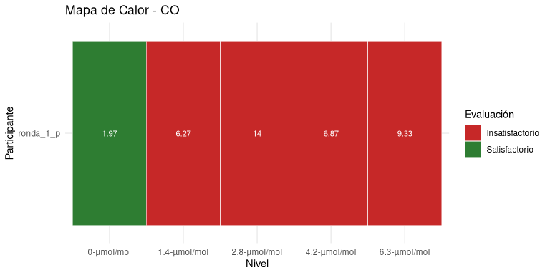
Figura. Mapa de Calor para las puntuaciones para CO por participante.

Resultados para SO2
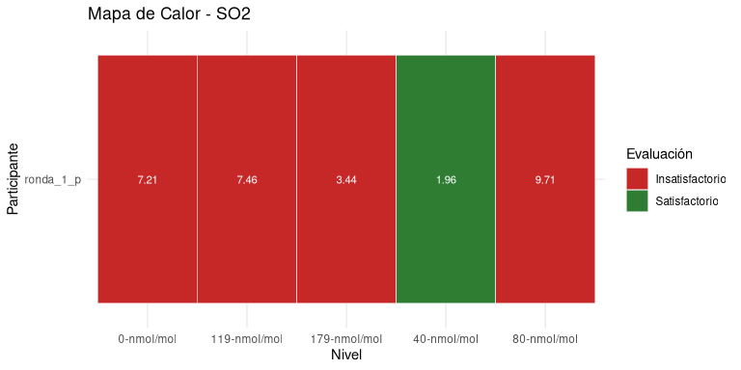
Figura. Mapa de Calor para las puntuaciones para SO2 por participante.

5. Conclusiones
Conformidad General: El desempeño general de los laboratorios participantes en esta ronda fue positivo.
Áreas de Preocupación: Se observaron desempeños cuestionables o insatisfactorios en algunos participantes.
Acciones Sugeridas para Participantes: Se recomienda a los laboratorios con resultados Cuestionables ($2.0<|z|<3.0$) investigar las posibles causas de la desviación. Se requiere a los laboratorios con resultados Insatisfactorios ($|z|≥3.0$) realizar una investigación exhaustiva de las causas raíz (e.g., calibración, procedimiento, equipo) e implementar acciones correctivas documentadas.

Anexo A: Valores Asignados y Desviación Estándar para Evaluación de Aptitud
A continuación se presenta el resumen de los valores asignados ($x_{pt}$), incertidumbres ($u(x_{pt})$) y desviaciones estándar para la evaluación de la aptitud ($σ_{pt}$) para cada contaminante y nivel, calculados según el método seleccionado.
Tabla A.1. Resumen de Valores Asignados y Parámetros Estadísticos
Contaminante | Nivel | Método | Valor Asignado (x_pt) | Incertidumbre u(x_pt) | Desviación (sigma_pt) | NA
co | 0-µmol/mol | Referencia | -0.024 | 0.030 | NA | 0.030
co | 1.4-µmol/mol | Referencia | 1.390 | 0.011 | NA | 0.011
co | 2.8-µmol/mol | Referencia | 2.771 | 0.007 | NA | 0.007
co | 4.2-µmol/mol | Referencia | 4.165 | 0.023 | NA | 0.023
co | 6.3-µmol/mol | Referencia | 6.293 | 0.021 | NA | 0.021
so2 | 0-nmol/mol | Referencia | -0.031 | 0.042 | NA | 0.042
so2 | 119-nmol/mol | Referencia | 120.666 | 0.325 | NA | 0.325
so2 | 179-nmol/mol | Referencia | 179.108 | 1.578 | NA | 1.578
so2 | 40-nmol/mol | Referencia | 40.498 | 0.150 | NA | 0.150
so2 | 80-nmol/mol | Referencia | 80.533 | 0.094 | NA | 0.094

Anexo B: Resumen de Homogeneidad y Estabilidad

B.1. Resumen de Homogeneidad
Tabla B.1. Resumen de Evaluación de Homogeneidad
Contaminante | Nivel | Items | Réplicas | sigma_pt | u(x_pt) | ss | sw | Criterio c | Cumple | Conclusión
co | 0-µmol/mol | 10 | 2 | 0.0779 | 0.0308 | 0.0000 | 0.0391 | 0.0234 | Sí | ss (0.0000) <= c_MADe (0.0234): CUMPLE CRITERIO HOMOGENEIDAD (MADe)ss (0.0000) <= c_MADe_exp (0.0026): CUMPLE CRITERIO EXP HOMOGENEIDAD (MADe)
co | 1.4-µmol/mol | 10 | 2 | 0.0037 | 0.0015 | 0.0010 | 0.0047 | 0.0011 | Sí | ss (0.0010) <= c_MADe (0.0011): CUMPLE CRITERIO HOMOGENEIDAD (MADe)ss (0.0010) > c_MADe_exp (0.0000): NO CUMPLE CRITERIO EXP HOMOGENEIDAD (MADe)
co | 2.8-µmol/mol | 10 | 2 | 0.0052 | 0.0021 | 0.0012 | 0.0052 | 0.0016 | Sí | ss (0.0012) <= c_MADe (0.0016): CUMPLE CRITERIO HOMOGENEIDAD (MADe)ss (0.0012) > c_MADe_exp (0.0000): NO CUMPLE CRITERIO EXP HOMOGENEIDAD (MADe)
co | 4.2-µmol/mol | 10 | 2 | 0.0171 | 0.0067 | 0.0000 | 0.0149 | 0.0051 | Sí | ss (0.0000) <= c_MADe (0.0051): CUMPLE CRITERIO HOMOGENEIDAD (MADe)ss (0.0000) <= c_MADe_exp (0.0003): CUMPLE CRITERIO EXP HOMOGENEIDAD (MADe)
co | 6.3-µmol/mol | 10 | 2 | 0.0044 | 0.0018 | 0.0000 | 0.0057 | 0.0013 | Sí | ss (0.0000) <= c_MADe (0.0013): CUMPLE CRITERIO HOMOGENEIDAD (MADe)ss (0.0000) <= c_MADe_exp (0.0000): CUMPLE CRITERIO EXP HOMOGENEIDAD (MADe)
so2 | 0-nmol/mol | 10 | 2 | 0.2595 | 0.1026 | 0.0562 | 0.2991 | 0.0779 | Sí | ss (0.0562) <= c_MADe (0.0779): CUMPLE CRITERIO HOMOGENEIDAD (MADe)ss (0.0562) <= c_MADe_exp (0.1017): CUMPLE CRITERIO EXP HOMOGENEIDAD (MADe)
so2 | 119-nmol/mol | 10 | 2 | 0.2076 | 0.0821 | 0.1769 | 0.1673 | 0.0623 | No | ss (0.1769) > c_MADe (0.0623): NO CUMPLE CRITERIO HOMOGENEIDAD (MADe)ss (0.1769) > c_MADe_exp (0.0356): NO CUMPLE CRITERIO EXP HOMOGENEIDAD (MADe)
so2 | 179-nmol/mol | 10 | 2 | 1.0863 | 0.4294 | 0.2155 | 0.5940 | 0.3259 | Sí | ss (0.2155) <= c_MADe (0.3259): CUMPLE CRITERIO HOMOGENEIDAD (MADe)ss (0.2155) <= c_MADe_exp (0.5560): CUMPLE CRITERIO EXP HOMOGENEIDAD (MADe)
so2 | 40-nmol/mol | 10 | 2 | 0.0311 | 0.0123 | 0.0000 | 0.0721 | 0.0093 | Sí | ss (0.0000) <= c_MADe (0.0093): CUMPLE CRITERIO HOMOGENEIDAD (MADe)ss (0.0000) <= c_MADe_exp (0.0054): CUMPLE CRITERIO EXP HOMOGENEIDAD (MADe)
so2 | 80-nmol/mol | 10 | 2 | 0.1327 | 0.0525 | 0.0000 | 0.1361 | 0.0398 | Sí | ss (0.0000) <= c_MADe (0.0398): CUMPLE CRITERIO HOMOGENEIDAD (MADe)ss (0.0000) <= c_MADe_exp (0.0217): CUMPLE CRITERIO EXP HOMOGENEIDAD (MADe)

B.2. Resumen de Estabilidad
Tabla B.2. Resumen de Evaluación de Estabilidad
Contaminante | Nivel | Items | Réplicas | sigma_pt | u(x_pt) | Diferencia | Criterio c | Cumple | Conclusión
co | 0-µmol/mol | 2 | 2 | 0.0779 | 0.0007 | 0.0162 | 0.0234 | Sí | ss (0.0162) <= c_MADe (0.0234): CUMPLE CRITERIO ESTABILIDAD (MADe)ss (0.0162) <= c_MADe_exp (0.4697): CUMPLE CRITERIO EXP ESTABILIDAD (MADe)
co | 1.4-µmol/mol | 2 | 2 | 0.0037 | 0.0072 | 0.0012 | 0.0011 | No | ss (0.0012) > c_MADe (0.0011): NO CUMPLE CRITERIO ESTABILIDAD (MADe)ss (0.0012) <= c_MADe_exp (0.4463): CUMPLE CRITERIO EXP ESTABILIDAD (MADe)
co | 2.8-µmol/mol | 2 | 2 | 0.0052 | 0.0072 | 0.0034 | 0.0016 | No | ss (0.0034) > c_MADe (0.0016): NO CUMPLE CRITERIO ESTABILIDAD (MADe)ss (0.0034) <= c_MADe_exp (0.4467): CUMPLE CRITERIO EXP ESTABILIDAD (MADe)
co | 4.2-µmol/mol | 2 | 2 | 0.0171 | 0.0072 | 0.0058 | 0.0051 | No | ss (0.0058) > c_MADe (0.0051): NO CUMPLE CRITERIO ESTABILIDAD (MADe)ss (0.0058) <= c_MADe_exp (0.4503): CUMPLE CRITERIO EXP ESTABILIDAD (MADe)
co | 6.3-µmol/mol | 2 | 2 | 0.0044 | 0.0007 | 0.0019 | 0.0013 | No | ss (0.0019) > c_MADe (0.0013): NO CUMPLE CRITERIO ESTABILIDAD (MADe)ss (0.0019) <= c_MADe_exp (0.4465): CUMPLE CRITERIO EXP ESTABILIDAD (MADe)
so2 | 0-nmol/mol | 2 | 2 | 0.2595 | 0.2379 | 0.0543 | 0.0779 | Sí | ss (0.0543) <= c_MADe (0.0779): CUMPLE CRITERIO ESTABILIDAD (MADe)ss (0.0543) <= c_MADe_exp (10.3724): CUMPLE CRITERIO EXP ESTABILIDAD (MADe)
so2 | 119-nmol/mol | 2 | 2 | 0.2076 | 0.3061 | 0.1895 | 0.0623 | No | ss (0.1895) > c_MADe (0.0623): NO CUMPLE CRITERIO ESTABILIDAD (MADe)ss (0.1895) <= c_MADe_exp (10.3593): CUMPLE CRITERIO EXP ESTABILIDAD (MADe)
so2 | 179-nmol/mol | 2 | 2 | 1.0863 | 0.5768 | 0.0606 | 0.3259 | Sí | ss (0.0606) <= c_MADe (0.3259): CUMPLE CRITERIO ESTABILIDAD (MADe)ss (0.0606) <= c_MADe_exp (10.6338): CUMPLE CRITERIO EXP ESTABILIDAD (MADe)
so2 | 40-nmol/mol | 2 | 2 | 0.0311 | 0.0511 | 0.0442 | 0.0093 | No | ss (0.0442) > c_MADe (0.0093): NO CUMPLE CRITERIO ESTABILIDAD (MADe)ss (0.0442) <= c_MADe_exp (10.3024): CUMPLE CRITERIO EXP ESTABILIDAD (MADe)
so2 | 80-nmol/mol | 2 | 2 | 0.1327 | 0.0013 | 0.0048 | 0.0398 | Sí | ss (0.0048) <= c_MADe (0.0398): CUMPLE CRITERIO ESTABILIDAD (MADe)ss (0.0048) <= c_MADe_exp (10.3334): CUMPLE CRITERIO EXP ESTABILIDAD (MADe)

Anexo C: Resultados por Participante
A continuación se presentan los resultados detallados para cada participante.

Código: ronda_1_p
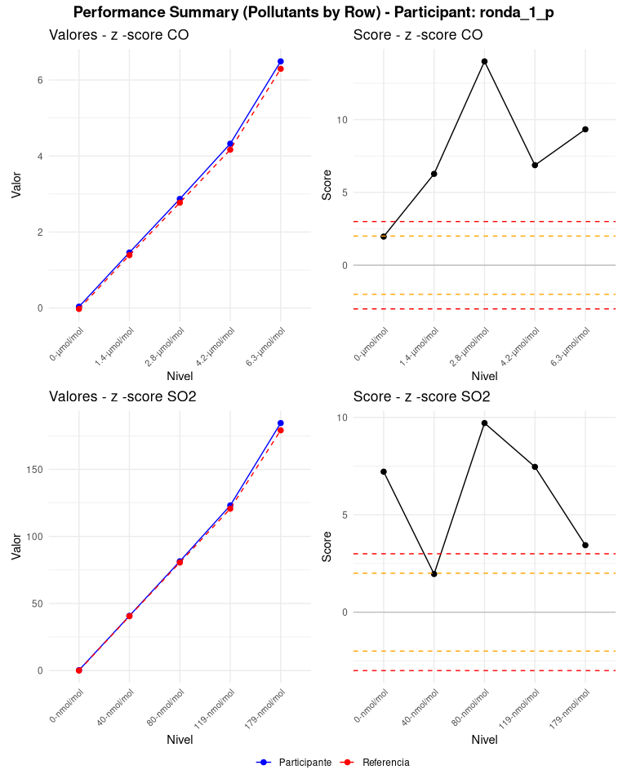
Figura. Matriz de desempeño para el participante ronda_1_p

Tabla de Resultados
Resultados detallados - Participante ronda_1_p
Contaminante | Nivel | Resultado | Incertidumbre | Valor Asignado | Incertidumbre VA | Score | Evaluación
co | 0-µmol/mol | 0.035 | 0.003 | -0.024 | 0.030 | 1.9667 | Satisfactorio
co | 1.4-µmol/mol | 1.459 | 0.006 | 1.390 | 0.011 | 6.2727 | Insatisfactorio
co | 2.8-µmol/mol | 2.869 | 0.005 | 2.771 | 0.007 | 14.0000 | Insatisfactorio
co | 4.2-µmol/mol | 4.323 | 0.011 | 4.165 | 0.023 | 6.8696 | Insatisfactorio
co | 6.3-µmol/mol | 6.489 | 0.008 | 6.293 | 0.021 | 9.3333 | Insatisfactorio
so2 | 0-nmol/mol | 0.272 | 0.028 | -0.031 | 0.042 | 7.2143 | Insatisfactorio
so2 | 119-nmol/mol | 123.091 | 0.218 | 120.666 | 0.325 | 7.4615 | Insatisfactorio
so2 | 179-nmol/mol | 184.535 | 0.559 | 179.108 | 1.578 | 3.4392 | Insatisfactorio
so2 | 40-nmol/mol | 40.792 | 0.056 | 40.498 | 0.150 | 1.9600 | Satisfactorio
so2 | 80-nmol/mol | 81.446 | 0.245 | 80.533 | 0.094 | 9.7128 | Insatisfactorio

